**一、putty创建数据库**

1.试用putty进入数据库：

sudo su

mysql -u root

进入数据库

2.创建数据库+列出所有数据库

create database putty002;

show databases;

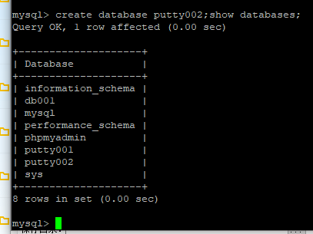

3.查询用户

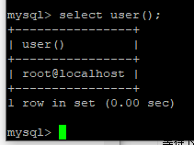

4.创建用户

以下加分号

mysql>

CREATE USER 'mysql2'@'%' IDENTIFIED BY '123454321';

GRANT ALL PRIVILEGES ON *.* TO 'mysql2'@'%' WITH GRANT OPTION;

（CREATE USER 'username'@'host' IDENTIFIED BY 'password';

账号1：mysql1,Ms.账号2：gst,gst123454321）

• username：你将创建的用户名

• host：指定该用户在哪个主机上可以登陆，如果是本地用户可用localhost，如果想让该用户可以从任意远程主机登陆，可以使用通配符%

• password：该用户的登陆密码，密码可以为空，如果为空则该用户可以不需要密码登陆服务器

5.查询所有用户

**SELECT DISTINCT CONCAT('User: ''',user,'''@''',host,''';') AS query FROM mysql.user;**

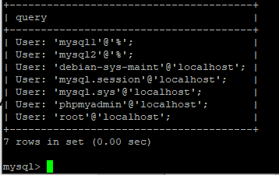

6.解决root密码为空的问题（空→123454321）

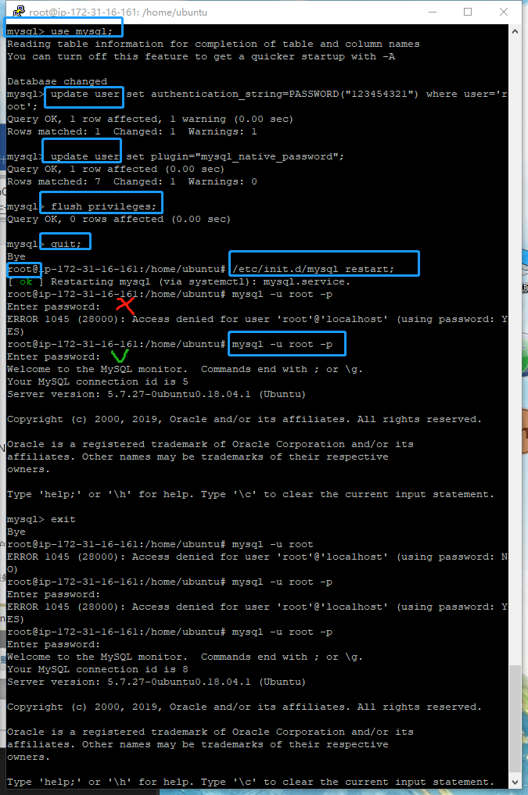

=======================

use mysql;

update user set authentication_string=PASSWORD("123454321") where user='root';

update user set plugin="mysql_native_password";

flush privileges;

quit;

/etc/init.d/mysql restart;

重启数据库

mysql -u root -p;

123454321

7.使用其他用户登录MySQL。（不需要ubuntu管理员）

mysql -u 用户名 –p 密码

mysql –u mysql1 –p

123454321



**二、php脚本连接数据库**

1.连接数据库

1. 打开安全组(不打开端口也可以)

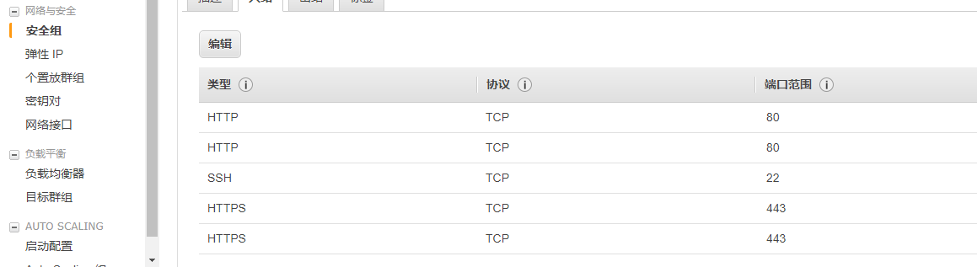

1. 用户名是root，host是localhost

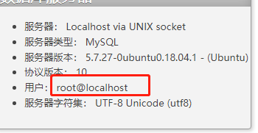

1. php代码如下：

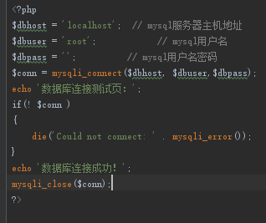

参考：<https://www.runoob.com/mysql/mysql-connection.html>

2.创建数据库

<?php  
$dbhost = 'localhost:3306'; // mysql服务器主机地址  
$dbuser = 'mysql1'; // mysql用户名  
$dbpass = '123454321'; // mysql用户名密码  
$conn = mysqli_connect($dbhost, $dbuser, $dbpass);  
if(! $conn )  
{  
 die('连接错误: ' . mysqli_error($conn));  
}  
echo '连接成功<br />';  
$sql = 'CREATE DATABASE WebStorm';  
$retval = mysqli_query($conn,$sql );  
if(! $retval )  
{  
 die('创建数据库失败: ' . mysqli_error($conn));  
}  
echo "数据库 WebStorm 创建成功\n";  
mysqli_close($conn);  
?>

查看

